

|  |
| --- |
| **Féile Litríochta Chorca Dhuibhne** |
| *Nuacht TG4 (Leibhéal B2)* |

# A: MACHNAMH

Beidh tú ag féachaint ar ball ar mhír faoi fhéile litríochta. Bí ag obair leis an duine in aice leat agus pléigí na ceisteanna seo a leanas sula bhféachfaidh sibh ar an mír.

1. Cad é an leabhar deireanach a léigh tú?
2. Cé a scríobh an leabhar?
3. Cén cineál leabhair é?

*(úrscéal, gearrscéal, leabhar rómánsúil, scéinséir, leabhar ficsean eolaíochta, leabhar polaitíochta, leabhar staire, greannán)*

1. Cad é an plota?
2. Conas a dhéanfá cur síos ar an bpríomhcharachtar sa leabhar?
3. An molfá an leabhar sin do dhaoine? Cén fáth?

# B: FOCLÓIR

1. Beidh na focail thíos le cloisteáil sa mhír ar ball. An féidir leat na leaganacha Gaeilge a aimsiú anois sula bhféachfaidh tú ar an mír? Bain úsáid as [www.focloir.ie](http://www.focloir.ie/) chun cuidiú leat, más gá.

fifty: _____________________

peninsula: _____________________

stress, emphasis: _____________________

workshop: _____________________

on the scene: _____________________

attending: _____________________

work, corpus: _____________________

collected: _____________________

record (noun): _____________________

(put) in storage: _____________________

1. Féach ar an mír den chéad uair. An raibh na focail chéanna agat féin?
2. Bí ag obair leis an duine in aice leat agus pléigí an cheist seo:

Cad é an difríocht idir na habairtí thíos:

*Tá aithne agam ar Mháire.*

*Tá cur amach ag Máire ar Chorcaigh.*

1. Ar chuala tú faoi ‘Bailiúchán na Scol’? Mura bhfuil eolas agat faoi, téigh go dtí <https://www.duchas.ie/ga/cbes>. Cad a cheapann tú faoi anois?

# C: TUISCINT

Bí ag obair leis an duine in aice leat arís. Féachaigí ar an mír agus freagraígí na ceisteanna le chéile. Caithfidh duine A ceisteanna 1, 3, 5, agus 7 a fhreagairt agus caithfidh duine B ceisteanna 2, 4, 6, 8 a fhreagairt tar éis na féachana. Ansin, cuirigí na ceisteanna nach bhfuil na freagraí agaibh orthu ar a chéile chun an t-eolas sin a fháil.

1. Cad atá ar siúl sa Daingean? (Duine A)

_____________________________________________________________________________

1. Cad é téama an dáin atá á léamh ag Dairena Ní Chinnéide, dar leat? (Duine B)

_____________________________________________________________________________

1. Cé hiad na húdair mór le rá a bheidh ag an bhféile? (Duine A)

_____________________________________________________________________________

1. Léiríodh cóip de leabhar atá sa chartlann bhéaloidis. Cén scoil a scríobh é agus cathain? (Duine B)

_____________________________________________________________________________

1. Cad a léigh dalta 1 agus dalta 2 amach? (Duine A)

_____________________________________________________________________________

1. Cad a léigh dalta 3 amach? (Duine B)

_____________________________________________________________________________

1. Cén fáth a bhfuil na leanaí ag scríobh scéalta faoina saol laethúil? (Duine A)

_____________________________________________________________________________

1. Cad a bhí le rá ag Jonny Dillon? (Duine B)

_____________________________________________________________________________

# D: FEASACHT TEANGA

## 1: Cruinneas gramadaí (an aimsir fháistineach)

1. Féach ar an mír arís agus breac síos gach sampla den bhriathar san aimsir fháistineach a chloiseann tú inti.
2. Bain úsáid as na briathra **cuir**, **dún**, **aimsigh** agus **ceannaigh** chun na rialacha a bhaineann leis an aimsir fháistineach a léiriú.

## 2: Cruinneas gramadaí (focail a chríochnaíonn le -lann)

1. Cuardaigh na focail ‘cartlann’ agus ‘ceardlann’ ar an suíomh [www.tearma.ie](http://www.tearma.ie). Féach:

[**cartlann***bain2*](https://www.tearma.ie/q/cartlann/ga/)▼

*gu* cartlainne, *ai* cartlanna, *gi* cartlann

bain2 = ainmfhocal baininscneach sa dara díochlaonadh an c**h**artlann

gu = ginideach uatha dáta **na** cartlainne

ai = ainmfhocal san iolra na cartlanna

gi = ginideach iolra dátaí na **g**cartlann

Anois, scríobh amach na frásaí sin arís –ach leis an ainmfhocal ‘ceardlann’–::

[**ceardlann***bain2*](https://www.tearma.ie/q/ceardlann/ga/)▼

*gu* ceardlainne, *ai* ceardlanna, *gi* ceardlann

1. Aistrigh na habairtí thíos go Gaeilge. Cuardaigh an focal ‘bialann’ ar [www.teanglann.ie](http://www.teanglann.ie) más gá:

*The restaurant is in the city centre.*

*The door of the restaurant is red.*

*I like the restaurants in the area.*

*There are a lot of restaurants in the area.*

# E: CUMARSÁID

## 1: Caint (Cartlanna)

## Bí ag obair i ngrúpa. Beidh tú ag scríobh leathanach amháin ar ball a d’fhéadfá a chur i dtaisce i gCnuasach Bhéaloideas Éireann. Ba cheart go mbeadh an leathanach a scríobhfaidh tú cosúil leis na cinn a scríobh an triúr daltaí scoile sa mhír.

1. Déan machnamh, i d’aonar ar dtús, ar an topaic a scríobhfaidh tú faoi. Caithfidh go dtabharfadh an topaic léargas ar ár saol sa lá atá inniu ann.
2. Pléigh na smaointe atá agat leis na daoine eile sa ghrúpa. Ar athraigh tú d’intinn faoi do thopaic tar éis na cainte? Nó, an bhfuil tú fós sásta leis an topaic a roghnaigh tú?

## 2: Scríobh (Cartlanna)

Scríobh leathanach anois faoin topaic a phléigh tú faoi Caint, ag samhlú go gcuirfear an leathanach i dtaisce i gCnuasach Bhéaloideas Éireann. Tabharfaidh sé léargas do dhaoine i gceann céad bliain ar an saol atá againn inniu.

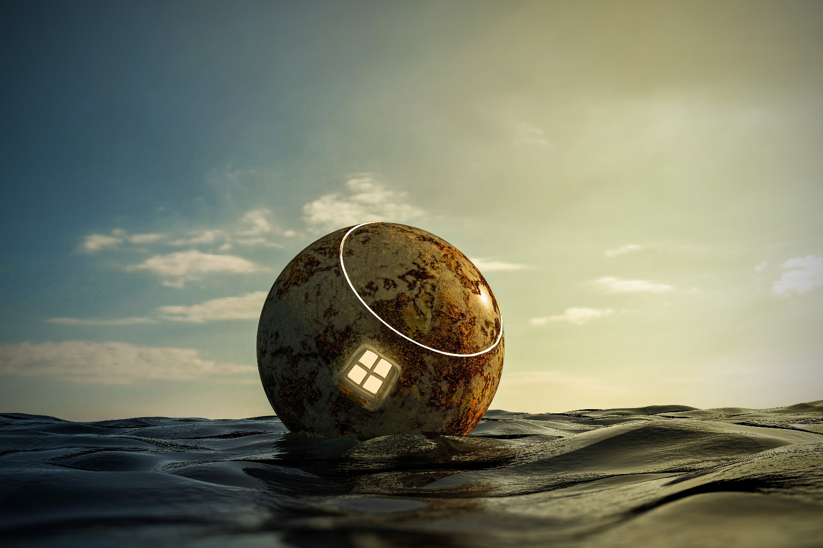

# AN SCRIPT

**Siún Nic Gearailt**

Fáilte romhaibh ar ais[1]. Anois, beidh breis agus leathchéad údar le clos[2] ag Féile Litríochta Chorca Dhuibhne an deireadh seachtaine seo. Is í seo an ceathrú bliain ag an bhféile ar an leithinis agus leagfar béim ar cheardlanna filíochta agus ar scríbhneoirí óga.

**Seán Mac an tSíthigh**

An file, Dairena Ní Chinnéide, duine de na healaíontóirí focal a bheidh le clos ag Féile Litríochta Chorca Dhuibhne an deireadh seachtaine seo. Féile atá ar an bhfód le ceithre bliana anois. Beidh deis ag daoine freastal ar os cionn tríocha imeacht i gcaitheamh an deireadh seachtaine; os cionn leathchéad údar páirteach iontu. Chomh maith leis sin, tá go leor ceardlann á reáchtáil, iad dírithe ar óg agus aosta.

**Siobhán Prendergast, Féile Litríochta Chorca Dhuibhne**

Bhuel, fiú go bhfuil údair mór le rá againn, cosúil le John Banville, Martina Devlin, Donal Ryan againn, cuirfimid béim ar na húdair leis, nach bhfuil aithne mhaith againn orthu. Agus, tá siad go léir ar an stáitse céanna. Chomh maith leis sin, tá béim mhór ar cheardlanna. Ní hamháin go mbeadh na húdair ag léamh amach as a gcuid saothair atá foilsithe cheana féin, ach, ba mhaith linn go mbeadh litríocht nua ag teacht amach as an bhféile agus dá bharr sin, tá an-chuid ceardlann ar siúl againn.

**Seán Mac an tSíthigh**

Seo cóip de leabhar a bhreac daltaí scoile Bhaile an Fheirtéaraigh in 1933, tráth a chnuasaigh leanaí scoile na tíre cartlann bhéaloidis fhíorshaibhir.

**Dalta 1**

*‘Na hÚcránaigh. Tháinig cuid de na leanaí chugainn anseo tar éis na Cásca agus…’*

**Seán Mac an tSíthigh**

Mar chuid den bhféile[3] litríochta seolfar Bailiúchán na Scol.

**Dalta 2**

*‘Siúinéir is ea Pat ach b’fhearr leis a bheith amuigh ar an bhfarraige dó féin…’*

**Seán Mac an tSíthigh**

Iarracht bhailithe 2022, taifead ar shaol an lae inniu, a chuirfear i dtaisce i gCnuasach Bhéaloideas Éireann i mBaile Átha Cliath.

**Dalta 3**

*‘Dhún an phictiúrlann sa Daingean anuraidh agus tá gach éinne bailithe go maith faoi seo…’*

**Jonny Dillon, Cartlannaí, Cnuasach Bhéaloideas Éireann**

Go mbeadh taifead amach anseo, an saol mar a bhí, mar is dóigh linn, sa lá atá inniu ann, ní dóigh linn go bhfuil aon rud, abair, ró-eisceachtúil ar an saol. Ach, i gceann céad bliain, le cúnamh Dé, más rud é go mbeadh daoine ag breathnú siar ar an stuif seo. Tugtar léargas an-spéisiúil ar an saol agus ar radharc gnáthdhaoine ar an saol acusan. Táimid ag iarraidh taifead a choimeád ar an dúiche agus smaointe agus saol na bpáistí seo.

**Seán Mac an tSíthigh**

Cuirfear tús leis an bhféile tráthnóna Dé hAoine. Sruthán na bhfocal ag coimeád teasa le tine samhlaíochta. Seán Mac an tSíthigh, Nuacht TG4, Corca Dhuibhne.

**Scamaill**

Le Dairena Ní Chinnéide

Súgán bán scamaill

Gluais:

súgán – straw-rope

breachta = briocht – charm

caidhp – cap

conair – path

siogairlín – hanging ornament, pendant

cluthair – shelter

clúmh – down, feathers

leathchrochta ar an gcnoc,

ar nós breachta ceilte

moillíonn rithim an lae

thar ceo

fé chaidhp scamaill

néalchonair ag cniotáil

siogairlíní bána ar…

ghoirme spéire

Cluthair ar nós clúimh

Cumalas ar nós craicinn

Iata ar nós cuirtín

ina bhratach uisciúil

ar theacht an tráthnóna

# NÓTAÍ & FREAGRAÍ

## A: MACHNAMH

Roinn an rang i ngrúpaí agus abair leo go mbeidh siad ag plé na gceisteanna le chéile faoin leabhar deireanach a léigh siad. Léigh trí na ceisteanna le bheith cinnte go dtuigeann siad iad. Bí ag éisteacht agus ag cuidiú leo le linn na cainte.

## B: FOCLÓIR

1. An stór focal:

|  |  |
| --- | --- |
| fifty | leathchéad |
| peninsula | leithinis |
| stress, emphasis | béim |
| workshop | ceardlann |
| on the scene | ar an bhfód |
| attending | ag freastal ar |
| work, corpus | saothar |
| collected | chnuasaigh |
| record | taifead |
| (put) in storage | (cuir) i dtaisce |

## Tabhair deis do na foghlaimeoirí na focail a d’aimsigh siad féin a chur i gcomparáid leis na focail a bhí sa mhír.

## Bíonn ‘aithne’ ag duine ar dhuine eile. Bíonn ‘cur amach’ ag duine ar áit nó rud.

## Tarraing aird na bhfoghlaimeoirí ar an tábhacht a bhaineann le Bailiúchán na Scol. Má tá an t-am agat sa rang, d’fhéadfá deis a thabhairt do na foghlaimeoirí a bheith ag surfáil ar an suíomh agus eolas faoina gceantair dhúchais féin a aimsiú. Is féidir iarraidh orthu a leithéid a dhéanamh mar obair bhaile freisin.

## C: TUISCINT

Féach an script. Tá dhá ghné ag baint leis an ngníomhaíocht seo. Caithfidh na foghlaimeoirí ceisteanna sonracha a fhreagairt ar dtús agus ansin beidh orthu eolas a mhalartú leis an duine eile, is é sin an bhearna eolais a líonadh. Cuir an mhír ar siúl agus mínigh dóibh go mbeidh duine A ag freagairt cheisteanna 1, 3, 5, 7 amháin agus go mbeidh duine B ag freagairt cheisteanna 2, 4, 6, 8. Nuair a bheidh an méid sin déanta, abair leo freagraí na gceisteanna nach bhfuil acu a fháil ón duine eile. Mar shampla:

Duine A: Cad é téama an dáin atá á léamh ag Dairena Ní Chinnéide, dar leat?

Duine B: Níl mé róchinnte ach tá sí ag caint faoin spéir, na scamaill agus na cnoic agus an draíocht a bhaineann leo.

## D: FEASACHT TEANGA

## 1: Cruinneas gramadaí (an aimsir fháistineach)

1. Féach:

Beidh breis is …

Leagfar béim ar cheardlanna…

Duine de na healaíontóirí focal a bheidh…

Beidh deis ag daoine freastal ar…

Mar chuid den bhféile litríochta seolfar…

Taifead ar shaol an lae inniu, a chuirfear i dtaisce…

Cuirfear tús leis an bhféile…

1. Féach:

|  |  |  |  |
| --- | --- | --- | --- |
| Cuir | Dún | Aimsigh | Ceannaigh |
| Cuirfidh mé, tú, sé, sí  Cuirfimid  Cuirfidh sibh, siad  An gcuirfidh…?  Ní chuirfidh sé.  Cuirfear  An gcuirfear…?  Ní chuirfear | Dúnfaidh mé, tú, sé, sí  Dúnfaimid  Dúnfaidh sibh, siad  An ndúnfaidh …?  Ní dhúnfaidh sí.  Dúnfar  An ndúnfar…?  Ní dhúnfar | Aimseoidh mé, tú, sé, sí  Aimseoimid  Aimseoidh sibh, siad  An aimseoidh…?  Ní aimseoidh siad.  Aimseofar  An aimseofar…?  Ní aimseofar | Ceannóidh mé, tú, sé, sí  Ceannóimid  Ceannóidh sibh, siad  An gceannóidh…?  Ní cheannóidh mé.  Ceannófar  An gceannófar…?  Ní cheannófar |

## 2: Cruinneas gramadaí (focail a chríochnaíonn le -lann)

1. Féach:

[**ceardlann***bain2*](https://www.tearma.ie/q/ceardlann/ga/)▼

*gu* ceardlainne, *ai* ceardlanna, *gi* ceardlann

bain2 = ainmfhocal baininscneach sa dara díochlaonadh an c**h**eardlann

gu = ginideach uatha dáta **na** ceardlainne

ai = ainmfhocal san iolra na ceardlanna

gi = ginideach iolra dátaí na **g**ceardlann

1. Féach :

*The restaurant is in the city centre.*

Tá an bhialann i lár na cathrach.

*The door of the restaurant is red.*

Tá doras na bialainne dearg.

*I like the restaurants in the area.*

Is maith liom na bialanna sa cheantar.

*There are a lot of restaurants in the area.*

Tá a lán bialann sa cheantar.

## Cumarsáid

## 1: Caint

Roinn an rang i ngrúpaí arís agus mínigh dóibh go mbeidh siad ag scríobh leathanach amháin faoina saol laethúil ar ball. Abair leo machnamh a dhéanamh leo féin ar dtús ar an méid a scríobhfaidh siad agus ansin a gcuid topaicí a phlé le chéile.

## 2: Caint: Abair leo leathanach a scríobh faoin topaic a phléigh siad faoi Caint.

1. ‘Thar n-ais’ a deirtear i nGaeilge na Mumhan.
2. clos = leagan canúnach de ‘cloisteáil’
3. Canúint na Mumhan atá ag an gcainteoir seo; mar sin, cloítear le nósanna na canúna sin maidir le réamhfhocail agus an t-alt, mar shampla, urú seachas séimhiú i ndiaidh ‘den’ agus ‘don’, agus urú ar ainmfhocail dar tús ‘d’ agus ‘t’.